**PENGARUH PERPUTARAN PERSEDIAAN, PENDAPATAN, DAN BIAYA OPERASIONAL TERHADAP LABA BERSIH**

**(Studi kasus : Pada Perusahaan Manufaktur Sektor Industri Barang Konsumsi yang Terdaftar di Bursa Efek Indonesia Tahun 2020-2022)**

# SKRIPSI

Sebagai Salah Satu Syarat Untuk Memperoleh Gelar Sarjana Akuntansi Pada Program Studi Akuntansi



**INDRI DIAN UTAMI**

**NIM. 2062201079**

**INSTITUT TEKNOLOGI DAN BISNIS AHMAD DAHLAN**

**JAKARTA**

**2024**

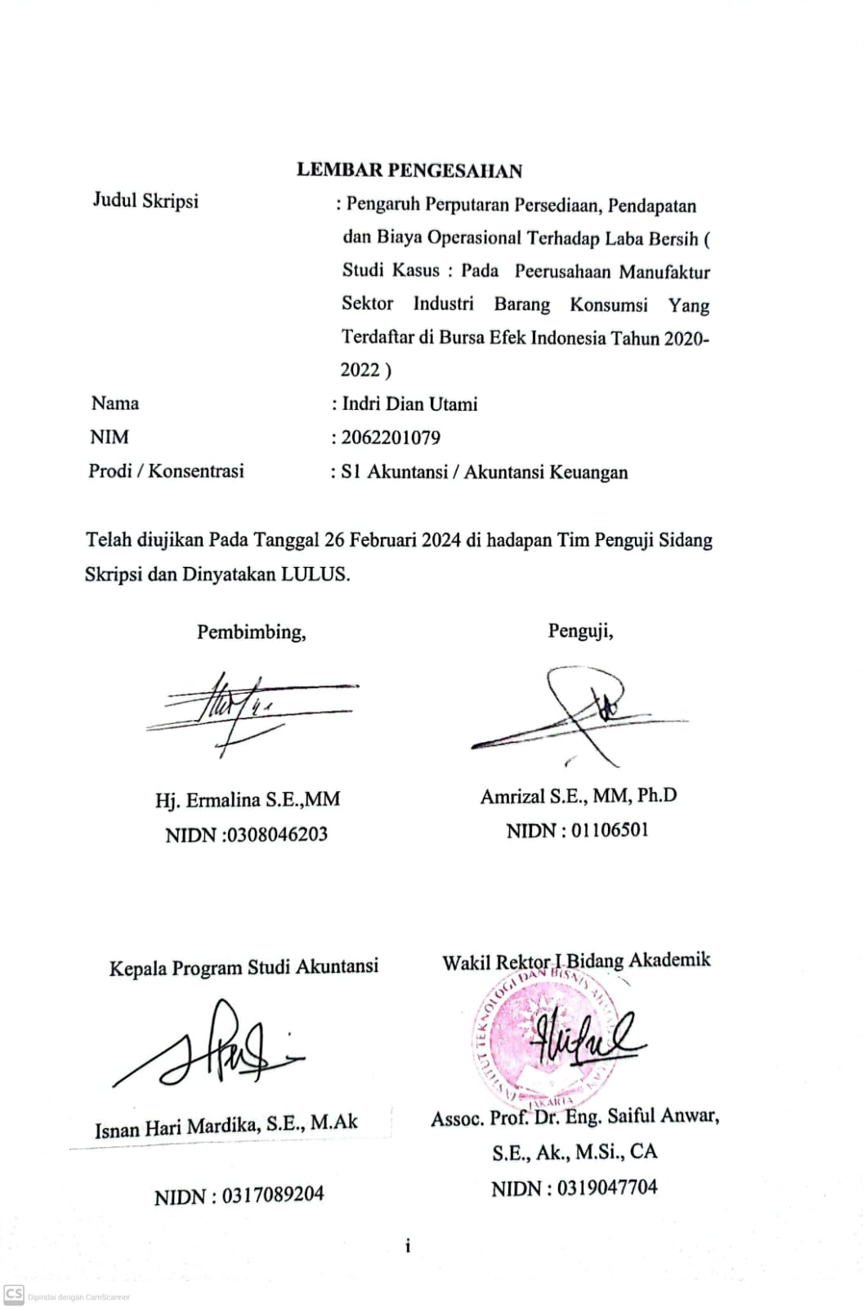

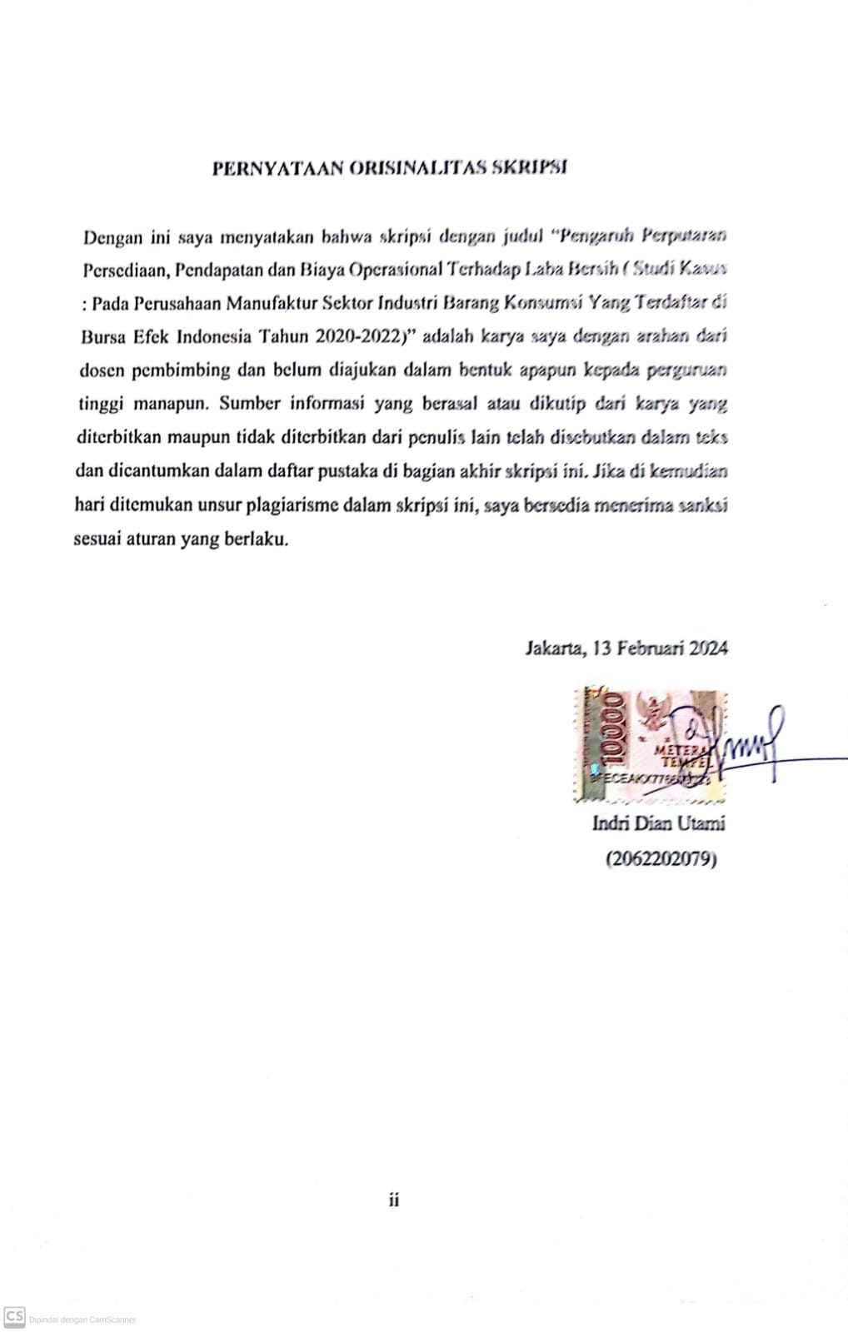

# HALAMAN PERSEMBAHAN

Sujud serta syukur kepada Allah SWT. Terima kasih atas karunia-Mu yang telah memberikan kemudahan dan kelancaran sehingga skripsi ini dapat terselesaikan dengan baik. Dalam menyelesaikan skripsi ini, penulis tidak terlepas dari doa maupun bantuan dari orang-orang luar biasa. Selanjutnya izinkan saya selaku penulis mempersembahkan skripsi kepada orang yang saya sayangi.

1. Yang teristimewa, untuk Kedua orang tua saya yaitu bapak Sunardi dan mama Siti Naviah, terima kasih atas doa, dukungan, serta pengorbanan nya untuk menghantarkan penulis menuju kesuksesan dalam menuntut ilmu. Untuk Bapak Sunardi, terima kasih telah selalu memberikan yang terbaik untuk mba, telah memberikan banyak sekali rezekinya untuk menyelesaikan kuliah mba, Bapak adalah lelaki terhebat dalam hidup mba. Untuk mama Siti Naviah, terima kasih selalu menemani hari – hari sulit yang mba alami, selalu memberikan semangat, rasa sabar dan selalu mendengarkan keluh kesah mba selama proses penyelesaian skripsi ini, mama adalah sosok perempuan yang tercantik dan selalu menjadi inspirasi mba. Dan terima kasih atas segala nasehat yang sangat berarti, mba tidak akan memperoleh kesuksesan bahkan akan kehilangan arah tanpa doa, dukungan, dan pengorbanan dari mama dan bapak.
2. Adikku, Muhammad Rizki, Muhammad Reza Maulana dan Muhammad Ridho Alfarizi, terima kasih telah selalu mendoakan mba dimanapun kalian berada dan terimaksih telah menghibur mba.
3. Lek Samsul Laili dan keluarga besar dilampung yang senantiasa memberikan dukungan, doa dan arahan agar saya tidak tersesat dalam mengambil langkah.
4. Mas Tito Saputra seseorang yang tidak kalah sepesialnya, terima kasih atas doa, serta ketulusan hatinya dalam membantu saya menyelesaikan skripsi ini. Terima kasih telah selalu mendengarkan keluh kesah, memberikan ketenangan untuk saya dan untuk kesabaran yang selalu dituangkan dalam menghadapi saya serta telah selalu menemani saya kemanapun selama proses skripsi. Dan terima kasih karena selalu merayakan semua tentang saya.

Terima Kasih

# KATA PENGANTAR

*Assalamu’alaikum. Wr.Wb*

Dengan menyebut nama Allah yang maha pengasih lagi maha penyayang. Puji syukur kehadirat Allah SWT, karena atas rahmat dan hidayahnya penyusun dapat menyelesaikan penelitian ini yang berjudul **“Pengaruh Perputaran Piutang, Pendapatan dan Biaya Operasional Terhadap Laba Bersih (Studi kasus : Pada Perusahaan Manufaktur Sektor Industri Barang Konsumsi Yang Terdaftar di Bursa Efek Indonesia Tahun 2020-2022)** tepat pada waktunya. Sholawat serta salam semoga tercurah limpahkan kepada baginda Nabi besar Muhammad SAW.

Pada kesempatan ini, dengan segala hormat dan rendah hati, penulis mengucapkan terimakasih yang sebesar-besarnya kepada:

* 1. Dr. Yayat Sujatna, S.E., M.Si selaku Rektor Institut Teknologi dan Bisnis Ahmad Dahlan Jakarta.
  2. Bapak Aminudin, S.E., M.M., M.Si selaku Dekan Fakultas Ekonomi dan Bisnis Ahmad Dahlan Jakarta.
  3. Bapak Isnan Hari Mardika S.E., M.Ak selaku ketua program studi akuntansi Institut Teknologi dan Bisnis Ahmad Dahlan Jakarta.
  4. Ibu Hj. Ermalina, S.E., M.M selaku dosen pembimbing yang telah bersedia meluangkan waktunya untuk memberikan bimbingan skripsi kepada peneliti.
  5. Bapak Amrizal S.E., MM, Ph.D selaku dosen penguji skripsi.
  6. Keluarga terutama kedua orang tua yang selalu memberikan doa dan dukungan baik moral maupun meteril sehingga skripsi ini dapat terselesaikan dengan baik.
  7. Teman-Temanku, yang sangat penulis sayangi, Indri Prasetiani, Amanda Ghina Salamah, atas bantuan dan motivasinya sehingga penulis dapat bertahan sampai tahap ini dan menyelesaikan skripsi ini dengan baik.
  8. Sahabatku, Novi Kumalasari dan Ratih Ramadhani Putri yang selalu mendengarkan keluh kesah penulis serta memberikan motivasi kepada penulis dalam menyelesaikan skripsi.
  9. Teman – teman UKM KMPM, Syifa Nuraini, Aulia Insani Barokah, Alvi Aulia Khasanah, yang telah memberikan semangat yang sangat berarti serta menghibur penulis dalam masa – masa menyelesaikan skripsi
  10. Teman-teman 6ulali Manis, Indri Aulia, Utari, Putri, Aulia yang telah memberikan bantuan serta motivasinya yang telah diberikan kepada penulis.
  11. Teman – Teman *Old Friend*, terkhusus Aulia Sandra Arista dan Adhisty Dhiyaulfah Azahwa yang telah selalu memotivasi penulis dalam menyelesaikan skripsi ini.
  12. Teman – teman S1 Akuntansi, atas support dan bantuan yang kalian berikan kepada penulis.
  13. *Of course* Kepada diriku sendiri, terima kasih karena telah bertahan sejauh ini, kamu telah sangat hebat menyelesaikan rintangan ini dengan sangat baik, mampu belajar menjadi seorang yang dapat menyelesaikan apapun sendiri dan terima kasih kepada pikiran yang kamu tuangkan dalam menyelesaikan skripsi.

Peneliti hanya dapat berdo’a semoga Allah SWT selalu membalasnya dengan sesuatu yang lebih baik. Penulis menyadari bahwasanya dalam penelitian ini masih jauh dari kata sempurna, oleh karena itu penulis menerima segala masukan. Penulis berharap penelitian ini dapat memberikan manfaat bagi penulis, pembaca dan untuk perkembangan ilmu dalam bidang ekonomi.

*Wassalamualaikum Wr.Wb*

Tangerang Selatan, 13 Februari 2024

Indri Dian Utami

# DAFTAR ISI

LEMBAR PENGESAHAN i

PERNYATAAN ORISINALITAS SKRIPSI ii

HALAMAN PERSEMBAHAN iii

KATA PENGANTAR iv

ABSTRAK vi

DAFTAR ISI vii

DAFTAR TABEL x

DAFTAR GAMBAR xi

DAFTAR LAMPIRAN xii

BAB 1 1

PENDAHULUAN 1

1.1 Latar Belakang 1

1.2 Pembatasan Masalah 4

1.3 Rumusan Masalah 4

1.4 Tujuan Penelitian 4

1.5 Manfaat Penelitian 5

BAB II 6

TINJAUAN PUSTAKA, KERANGKA PEMIKIRAN DAN HIPOTESIS 6

2.1. TINJAUAN PUSTAKA 6

2.1.1 Perputaran Persediaan 6

2.1.2 Pendapatan 8

2.1.3 Biaya Operasional 9

2.1.4 Laba Bersih 10

2.2. PENELITIAN TERDAHULU 11

2.3. KERANGKA PEMIKIRAN 12

2.4. HIPOTESIS 13

BAB III 15

METODE PENELITIAN 15

3.1 Desain Penelitian 15

3.2 Objek dan Waktu Penelitian 15

3.3 Variabel Penelitian 16

3.3.1 Variabel Bebas (Independen) 16

3.3.2 Variabel Terikat (Dependen) 16

3.4 Operasionalisasi Variabel 17

3.5 Teknik Pengumpulan Data 18

3.6 Teknik Pengambilan Sampel 18

3.6.1 Populasi 18

3.6.2 Sampel 18

3.7 Teknik Analisis Data 19

BAB IV 24

HASIL DAN PEMBAHASAN 24

4.1 Gambaran Umum Objek Penelitian 24

4.1.1 Profil Singkat Objek Penelitian 24

4.2 Deskripsi Data 30

4.3 Analisis dan Interpretasi Hasil 32

4.4 Uji Asumsi Klasik 33

4.4.1 Normality Test / Uji Normalitas 33

4.4.2 Multicolinearity Test / Uji Multikolinearitas 35

4.4.3 Autocorelation Test / Uji Autokorelasi 36

4.4.4 Heterokedasity test / Uji Heterokedasitas 38

4.5 Uji Hipotesis 38

4.5.1 Analisis Regresi Linear Berganda 38

4.5.2 Analisis Koefisien Determinasi (R²) 42

4.5.3 Uji Kelayakan Model / Uji Simultan 43

4.5.4 Uji Signifikan Parameter Individual / Uji T 44

4.6 Pembahasan Hasil Penelitian 46

4.6.1 Pengaruh Perputaran Persediaan Terhadap Laba Bersih 46

4.6.2 Pengaruh Pendapatan Terhadap Laba Bersih 47

4.6.3 Pengaruh Biaya Operasional Terhadap Laba Bersih 48

4.6.4 Pengaruh Perputaran Persediaan, Pendapatan dan Biaya Operasional Terhadap Laba Bersih 49

BAB V 50

KESIMPULAN DAN SARAN 50

5.1 KESIMPULAN 50

5.2 Keterbatasan Penelitian 51

5.3 Saran 51

DAFTAR PUSTAKA 52

LAMPIRAN – LAMPIRAN 57

# DAFTAR TABEL

Tabel 2. 1 Penelitian Terdahulu 11

Tabel 3. 1 Waktu Penelitian 15

Tabel 3. 2 Operasionalisasi Variabel 17

Tabel 3. 3 Kriteria Sampel 19

Tabel 4. 1 Hasil Analisis Statistik Deskripsi 32

Tabel 4. 2 Hasil Uji Normalitas Menggunakan One Sample Kolmogorov Smirnov (K-S) 34

Tabel 4. 3 Hasil Uji Multikolinearitas 36

Tabel 4. 4 Hasil Uji Autokorelasi 37

Tabel 4. 5 Metode Enter Variables Entered/Removed 39

Tabel 4. 6 Hasil Analisis Regresi Linear Berganda 39

Tabel 4. 7 Hasil Analisis Koefisien Determinasi 42

Tabel 4. 8 Hasil Analisis Kelayakan Modal 43

Tabel 4. 9 Hasil Uji Signifikan Parameter Individual (Uji T) 44

Tabel 4. 10 Ringkasan Hasil Pengujian Hipotesis 46

# DAFTAR GAMBAR

Gambar 2.1 Kerangka Pemikiran 12

# Gambar 4.1 Uji Normal P-P Plot of Regression Standardized Residual................35

Gambar 4.2 Grafik Scatterplot 38

Gambar 4.3 Uji Regresi Linear Berganda 41

# DAFTAR LAMPIRAN

Lampiran 1 Data Penelitian 58

Lampiran 2 Tabulasi Data 65

Lampiran 3 Surat Keterangan Riset 86

Lampiran 4 Daftar Bimbingan Skripsi 87

Lampiran 5 Hasil Cek Plagiasi ( Turnitin ) 88

Lampiran 6 Daftar Riwayat Hidup 90